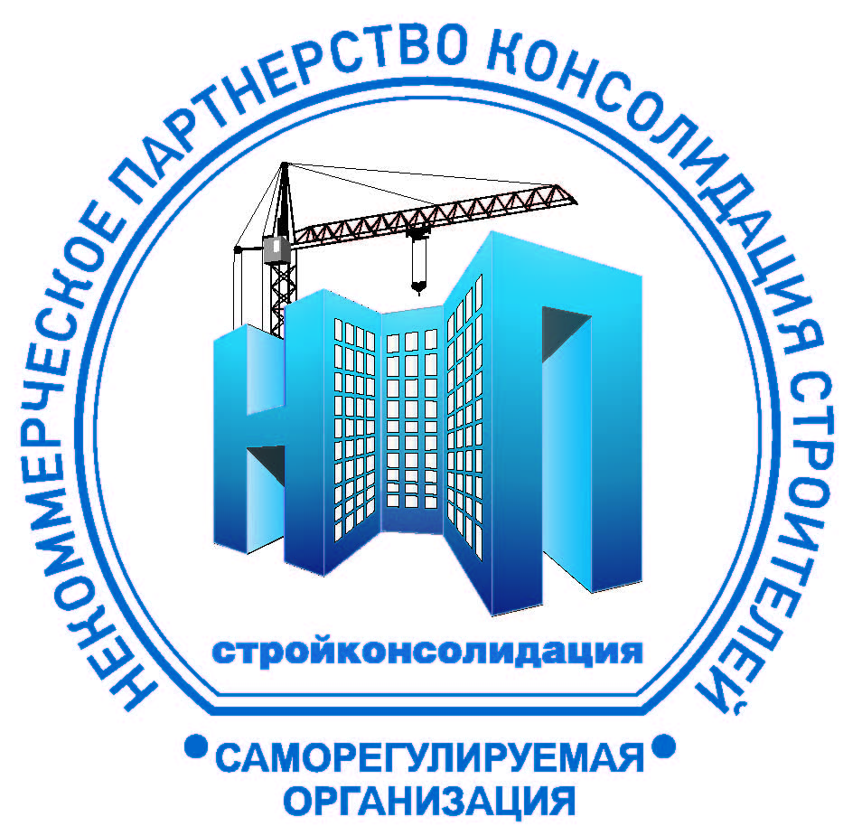
ЕЖЕГОДНЫЙ ИНФОРМАЦИОННО-КОНСУЛЬТАЦИОННЫЙ ФОРУМ
«БИЗНЕС И ПРАВО», 24 декабря 2015 г.
Адрес и место проведения: г. Москва, ул. Русаковская, 24 Гостиница «Holiday Inn»,
конференц-зал «Чистые пруды».

(конференц-зал)

Дата и место проведения:24 ноября 2010 года, ул Стромынка, д.4 , кор. 1, ресторан "Episode"

Время  12.00-12.30 | Регистрация участников форума, приветственный кофе-брейк.
12.30-13.30 | Тема доклада: «Формирование систем профессиональных квалификаций».  -изменение в трудовом законодательстве;  -профессиональные стандарты.  Докладчики: Юрий Картошкин, Руководитель Контрольной комиссии  СРО НП «Стройконсолидация».  Полина Клопотовская, Кандидат экономических наук по специальности «Экономика и управление народным хозяйством (экономика труда)».
13.30-  14.30 | Тема доклада: «Дистанционное обучение».  Докладчики: Евгений Колтунов, Руководитель центра профессионального обучения ООО «ТрансКонсалтБюро».
14.30-15.30 | Вручение почетных грамот и благодарностей организациям, входящим  в состав СРО НП «Стройконсолидация»  Президент Андрей Богданович Хмельницкий  Заместитель Председателя Правления Александр Федорович Целиков




